**р Консультация для родителей на тему: «День Победы. Как объяснить это ребенку?»**

**Пусть громы войн уступят песням лир,  
И на Земле утихнут злые битвы,  
И будут в каждом доме -  
Хлеб и Мир,  
А в каждом сердце -   
тихая молитва...  
(Игорь Бирулин)у о Дн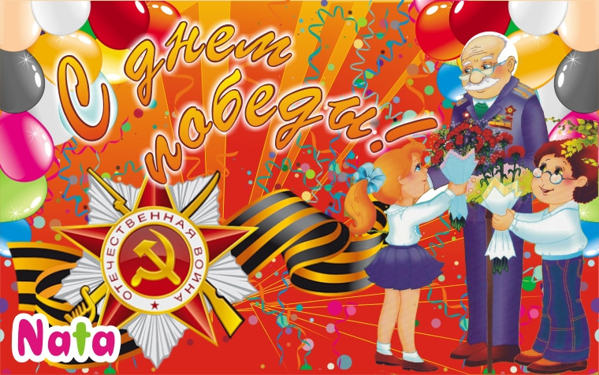е**

*В этом году не будет привычного парада, посвящённого 75 годовщине Великой Победы. Как объяснить малышам важность этого дня и создать атмосферу* **р Для многих 9 мая - День Победы является одним из самых почитаемых праздников. А что знают наши дети о событии, которое изменило судьбу всего мира? Что для них означает дата 9 мая и как сегодняшним родителям рассказывать детям о Великой Отечественной войне?  
Мы помним историю и чтим память погибших за мир, в котором мы живем и благодарны им за светлое мирное небо. Ни в коем случае нельзя забывать, какой ценой был завоеван мир и возможность спокойно растить своих детей.    
Ради памяти воинов, защищавших своих родных в 1941-1945 годах; ради тех, кто пережил в свои детские годы лихолетье военной поры и послевоенные годы -одетей войны; ради тех малышей, которые только родились и начинают свою жизнь, мы обязаны знать историю тех великих лет, знать историю героических подвигов, знать истории человеческих судеб. Знать и передавать из поколения в поколение.  
Если взять наше старшее поколение, то есть одна его особенность – нет ни одной семьи тех лет, чью семью не коснулось бы черное крыло войны. Святая обязанность взрослых – родителей, педагогов, донести до наших детей историю ВОВ. Не только историческими фактами и запланированными экскурсиями к памятникам погибших героев, а достучаться до каждого детского сердечка, вложить в него любовь и уважение, не дать такой дате, как День Великой Победы остаться просто историческим фактом.  
Именно дошкольный возраст – благоприятный период воспитания патриотизма и любви к Родине. В детские годы закладывается фундамент личности, поэтому задача педагогов и родителей не только развивать у детей познавательные способности, умение мыслить и анализировать, но и донести до них важные исторические моменты нашей истории. Как же доступно детям объяснить, что такое День Победы? Почему мы так свято к нему относимся? Почему это радостный праздник со слезами на глазах? Почему нам нельзя его забывать?   
В годы Великой Отечественной войны враг в лице фашистской Германии принес много горя нашему народу. Завоеватели убивали жителей городов и сел, не щадили ни женщин, ни детей, сжигали их дома, морили голодом. Весь народ в те годы поднялся на защиту Родины. Страшной, трудной была эта война, много людей погибло за 4 года. Но наша армия победила врага, который принес столько бед, прогнала его из нашей страны. День, когда закончилась война – 9 мая 1945 года. И тех пор это святой праздник для каждого жителя нашей страны. Ознакомление ребенка с этим праздником нельзя начинать с простых исторических фактов и назидания, что это нужно знать, помнить и ценить. Это маленькие дети, их нельзя заставить любить и чувствовать. Тут необходимо выйти на уровень чувств. Ребенку интереснее узнать историю, если она начнется с истории его прабабушек, прадедушек, которые принимали участие в войне или были свидетелями. Легче воспринимается то, что ближе и роднее.**

**Поводом для начала такой беседы может как раз стать праздник Дня Победы. Очень хорошо, если ребенку заранее рассказать историю этого праздника, рассмотреть фотографии в семейном альбоме, а потом, как закрепление сказанного, вместе пойти на праздничное мероприятие, возложить цветы к памятнику павшим воинам, постоять у Вечного огня, вручить цветы ветеранам, пришедшим на этот праздник. Яркие события останутся в памяти ребенка. Конечно, за один раз, два и три невозможно рассказать о войне, чтобы ребенок понял значимость победы. Это нужно рассказывать ребенку не один год. И не только перед праздником. История семьи, рассматривание семейного архива, чтение художественной литературы, прослушивание песен о мире и войне – это то, о чем не следует забывать. Понятие «победа» для ребенка должно состоять в том, что люди победили войну, потому что защищали свою страну и хотели жить в мире. За мир часто приходится воевать. Часто мир приходит благодаря тем, кто не жалеет своей жизни ради своих близких, детей и мы всегда в долгу перед ними. В дошкольных учреждениях педагоги уделяют много внимания беседам с детьми о тех годах, читают стихи, рассказы о военной поре, проводятся торжественные мероприятия.  Это наше общее дело - воспитать граждан страны, которые помнят свою историю и вырастут достойной сменой!**

**Всем желаю мирного неба над головой!**

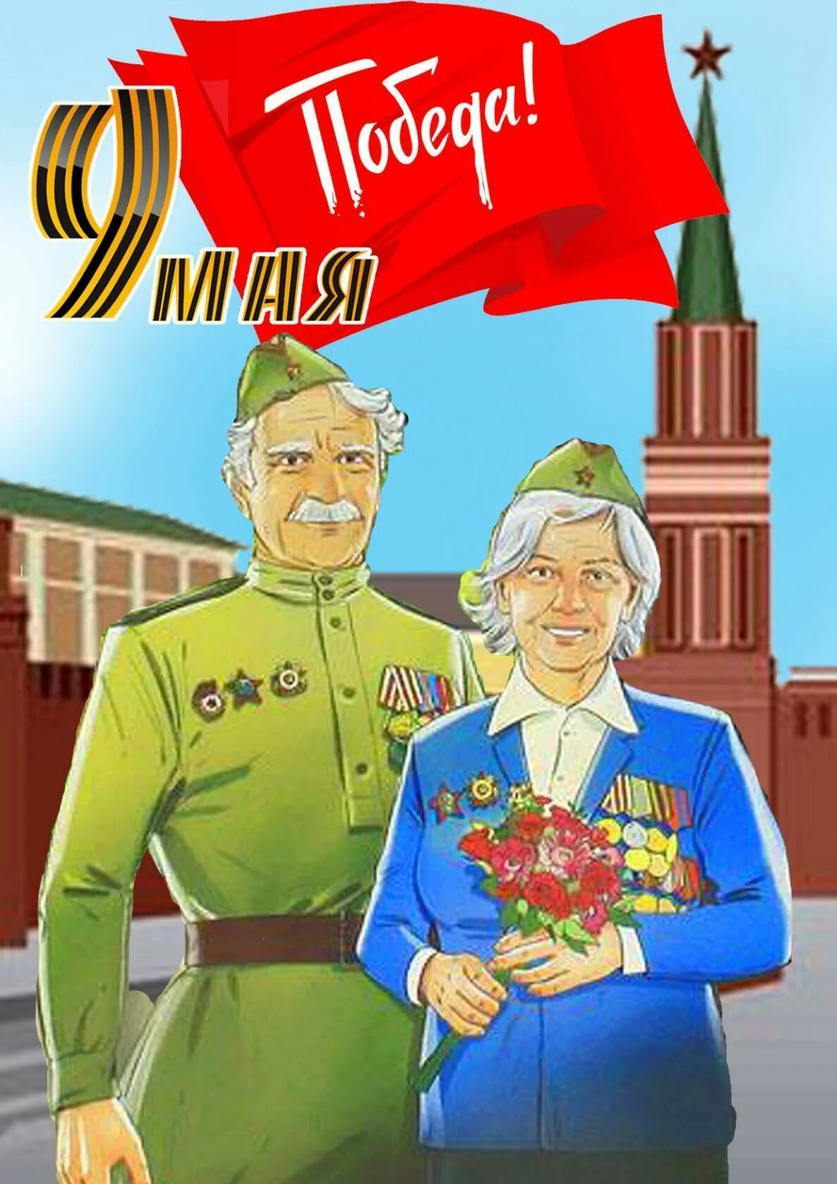 *дома – читайте в статье.*

